附件二：
报名回执
单位名称
地址
纳税人识别号
联系人 |  |  | 联系电话
QQ/微信 |  |  | 电子邮箱
参培人员 | 序号 | 姓名 | 联系电话 | 培训课程
 | 1 |  |  | 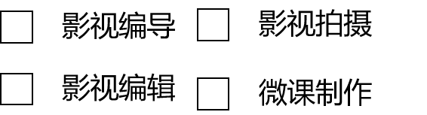
 | 2
 | 3
 | 4
 | 5
报名  方式 |  | 请将回执电邮至：595439915@qq.com  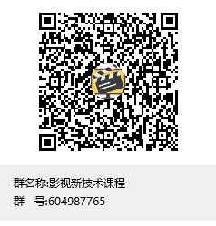  或加入QQ群：

